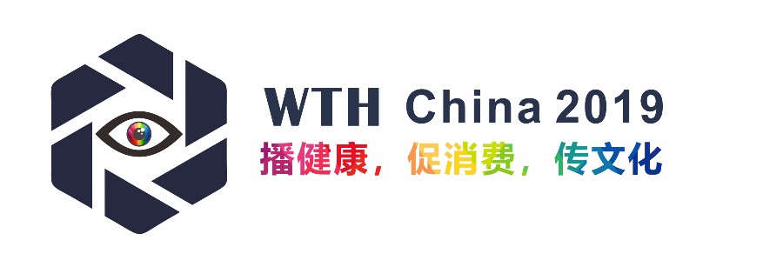
2019上海国际网络直播技术及智能硬件博览会2019 Shanghai International Webcast Technology and Smart Hardware Exhibition
时间：2019.11.28-30 地点：上海世博展览馆

邀请函
同期活动
“全球媒体日”新技术发布平台
WTH China2019 “十大名优展商企业”
WTH China2019产品技术“创新奖”
2019上海直播人才“签约大会”
2019直播最新技术研讨会
2019视频剪辑制作专题论坛
产品效果体验区
T台走秀展示区

牢固树立正确价值导向 助力直播行业融合发展
搭建直播技术交流平台 推动直播产业提档升级

展会介绍
目前，直播业市场正处于高速成长期，从以前的娱乐、秀场、游戏直播发展成为覆盖各个领域，成为零售、旅游、产品推广，文化教育、新闻资讯等行业必备营销新模式。5G时代的到来，发展打造 “众直播，店开播，人看播”的全新互联网时代，大量的创业者、草根、街头艺人通过直播实现自己的梦想，更有众多零售、旅游、产品推广，文化资讯等行业积极建设直播基地。随着政府主管部门对于视频内容健康管理，有效助力促进整个直播行业的健康发展，由北京亚太瑞斯会展服务有限公司、上海沛鑫展览服务有限公司共同发起的 “2019上海国际网络直播技术及智能硬件博览会”（以下简称：上海直播会）将于2019年11月28-30日在上海世博展览馆举办，并同期举办直播基地签约大会。
2019上海国际网络直播技术及智能硬件博览会是在国家相关部门的指导下，由北京亚太瑞斯会展服务有限公司、上海沛鑫展览服务有限公司联合百家国内众多具有影响力的行业直播平台、直播基地、协会机构共同主办参与的直播设施、器材、设备、应用技术的综合性行业展会。展会将以“播健康、促消费、传文化”为主题，旨在贯彻直播行业健康发展，洞悉交流国内零售+直播最新发展趋势，聚焦探讨直播最新技术与应用热点话题，与中国文化教育健康传播创新理念同步，从而推动我国直播行业健康发展。本次展会的成功举办，将推进直播产业的发展步伐，为中国直播行业的升级，描绘一幅宏大壮美的图腾！

参展收益
1、新品发布与创新产品评奖：与全国乃至全球新品、新技术一起引发高度关注，参与权威创新产品评选。
2、明星效应：与国内外同行业领导厂商同台展示，切磋技术。
3、宣传推广：提供新品宣传、一对一采访专稿推广、微博微信推广、广告宣传等大范围、高密度的强势宣传，拓展更多的商业机会。
4、立体推广：整合媒体资源，兼顾广度和深度，从展会前瞻、展期报道、展后跟踪来为展商提供立体服务。
5、目标定位：力争办成“行业领先、亚洲第一、世界一流”，具有国际影响力的年度盛会。
6、关注国内自主创新的企业成长；为国内成长性企业拓宽国际国内市场渠道提供平台。
7、立体化增值服务：展会将通过展会前瞻，展期媒体采访，展后媒体报道来为展商服务。

日程安排

报到布展：2019年11月26-27日（9：00—16：30）开幕时间：2019年11月28日（9：30）
展出时间：2019年11月28-30日（9：00—16：30）闭幕时间：2019年11月30日（14：00）
参展范围
大型直播平台/互联网企业形象展示；网络支持/运营商形象展示；
AI技术/内容管理；
电脑及周边设备；手机及周边设备；剪辑制作技术；
影视录音、点歌机、播放器、摄像机、单反、DV、无人机、摄像头
声卡、调音台、控制器、有（无）源DI盒
麦克风、耳机、扩音器
音箱、功放
话放、耳放、效果器
配件、软件、声卡调试：音响配件；麦克风配件；各种连接线、补光灯、耳机绕线器、蓝牙设备、电池、耳机便携盒、耳机线材、耳机套/耳塞棉、手机线材、USB数据线、手机转换器 手机镜头、手机支架

技术交流
展会期间，展会组委会将协助国内、外参展企业在展馆/会议室举办多场技术交流讲座，内容由企业自定并于2019年11月01日前将讲座题目、主要内容和主讲人姓名报组委会。技术交流讲座场次有限，报满为止，每场讲座45分钟，费用30000元/场，含场地及灯光音响、投影仪、讲台座椅、白板、矿泉水等。
2、参观指南及其它相关广告
参观指南 | 封 面 | 封 底 | 封二/前菲 | 封二/后菲 | 跨彩页 | 彩色内页
费 用 | ￥30000 | ￥20000 | ￥16000 | ￥12000 | ￥8000 | ￥5000
注：广告费用需一次性付清，会刊（规格210mm*140mm）
会务费：参展代表每人1000元人民币（用于会议资料、午餐、纪念品等）。
其它：30000元/个(8.5m*4m)；手提袋：30000元/1万个；门票背面广告：20000元/4万张；
参展程序
1、参展单位请详细填写《参展申请表》，并加盖公章后传真或交寄至大会组委会。
2、企业报名后5个工作日内将参展费用汇入大会组委会指定帐号，从而确定展位；
3、展位、广告等由组委会统一安排， “先申请、先付款、先分配”，协办单位可优先安排。,
4、已报名参展企业因自原因不能参展，其所缴纳费用不作返还,所订展位由主办方全权处理；
5、服从展会总体布局，组织单位有权在必要时对个别展台位置进行调整。因不可抗拒的因素如自然灾害，政府行为，社会异常事件等，组织单位可以延迟或取消展会。
6、特别提示：所租用展位严禁转租、转售展位。不准展出假冒侵权产品,以及在展厅内现场零售展品或出售其他商品。一经发现组委会将取消参展资格，展位费用不再退还。不准在通道上堆放物品。
免费及增值服务
■参展商可以在大会官网注册发布参展信息和产品。■免费帮助参展商发布50篇参展新闻（软文）
■在《会刊》上登录500字的中英文公司简介 ■宣传报道展览会及定向组织观众
■标准展台搭建（净地除外） ■定期展场清洁及24小时展场保卫
■参展商胸卡 ■协助食宿及往返交通票务
大会组委会
北京亚太瑞斯会展服务有限公司
地址：北京市通州区滨惠南三街38号2层
联系人：冯雪 13167349188（微信）
电话/传真：（010）52338140
- mail：hmlfx118@126.com
QQ在线：864201749

